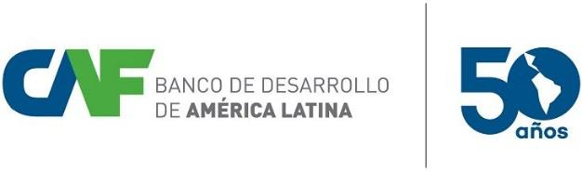

**Las fronteras de América Latina pueden impulsar la productividad regional**

*Una nueva iniciativa de CAF promoverá intervenciones integrales en las fronteras latinoamericanas para mejorar el acceso de sus países a mercados globales y fomentar flujos regionales que propicien encadenamientos productivos y desarrollo local.*

*(Ciudad de México, 9 de julio de 2019).* Un mayor y mejor intercambio transfronterizo entre los países de América Latina puede contribuir de manera determinante al aumento de la productividad y al impulso de procesos de integración regional que generen beneficios económicos y sociales para los ciudadanos. En Europa, por ejemplo, el 50% del valor agregado de las exportaciones proviene del intercambio entre sus propios países, mientras que en América Latina este porcentaje es del 15%. Esto se debe, principalmente, a que la región compite por mercados de productos primarios, en lugar de cooperar y generar más valor agregado.

Con el objetivo de incentivar una gestión más eficiente, CAF –banco de desarrollo de América Latina- promoverá, través de su nuevo Programa de Gestión Integral de Fronteras (PROGIF), intervenciones destinadas a mejorar el acceso de la región a mercados globales y a reforzar los procesos de integración regional para generar encadenamientos productivos y desarrollo local.

El programa contempla un componente de apoyo a las poblaciones fronterizas mediante proyectos para mejorar el acceso a servicios básicos -como agua, saneamiento, salud y educación-, así como el impulso a pymes locales que puedan promover el desarrollo de dichas áreas y que, a la vez, se vean beneficiadas por los procesos de integración.

“Las zonas transfronterizas son bisagras de desarrollo, pueden mejorar el comercio intra y extra-regional y propiciar cadenas de valor novedosas de desarrollo integral. Por eso, es necesario tener un enfoque pragmático y orientado a resultados, que entienda las dinámicas comerciales reales del territorio, realice intervenciones multisectoriales y fomente la innovación en la gestión de planes de acción”, dijo Luis Carranza, presidente ejecutivo de CAF.

Las intervenciones planteadas por el PROGIF están llamadas a facilitar la predictibilidad de las importaciones de capital, a permitir un mayor acceso a bienes importados a precios competitivosy a reducir los altos costos y demoras en el transporte de mercancías.

El PROGIF, que realizará intervenciones integrales para englobar aspectos de infraestructura, operatividad, normativa, desarrollo territorial y productivo, también ofrecerá evaluaciones de las necesidades de los territorios, identificación y coordinación de actores, facilitación de conocimiento práctico y desarrollo de planes de acción.